平顶山市轻工路（开源路--东环路）

下穿平舞铁路箱涵立交工程施工组织设计

施 工 单位：平煤神马建工集团有限公司编 制 人 ：
项目负责人： 项 目 经理： 审 核 人 ：

工 程 地址：平顶山市轻工路（开源路--东环路） 编 制 日期：2016 年 11 月 20 日

平顶山市轻工路（开源路--东环路）


下穿平舞铁路箱涵立交工程施工组织设计审批表

工程科：

机电科：

安检科：

总工程师：

目 录
第一章：编制说明 ……………………………第 3 页第一节：总体设计
第二节：箱涵设计简介
第三节：场地地质情况
第二章：工程概况…………………………………第 3 页第三章：工程目标……………………………… 第 6 页第四章：施工部署…………………………………第 6 页第一节：工程特点、施工管理重点及难点
第二节：施工现场布置
第五章：各主要施工方案实施……………………第 9 页第一节：箱涵顶进流程
第二节：箱涵顶进后续施工
第三节：项目组织机构管理
第四节：保证工期的施工进度计划第五节：劳动力及资源配置计划
第六章：质量保证措施……………………………第 25 页
第一节：施工组织保证第二节：管理体系保证第三节：管理制度实施
第七章：安全文明施工保证措施………………… 第 27 页
第一节：各种安全制度建立第二节：应急预案防护措施第三节：顶进施工安全措施

第八章：季节性施工保证措施……………………第 32 页
第九章：施工现场平面图…………………………第 32 页第十章：施工进度计划图…………………………第 32 页

第一章、编制说明

本施工组织设计的编制是依据施工图纸、并结合类似工程的施工经验和现有技术及机械设备情况编制。
编制内容包括工程施工图纸范围内的土建工程及安装工程。
主要编制依据为建筑施工图纸和相关设计文件，以及如下施工规范和规程： 1、现场实际勘察情况。
2、国家现行的建筑工程施工质量验收规范;

3、《铁路桥涵设计基本规范规范》 | TB10002.1--2005 | 2010 版
4、《铁路和桥涵地基基础设计规范》  5、《铁路混凝土结构耐久性设计规范》  6、《铁路桥涵建筑修理规定》  7、《城市道路工程设计规范》  8、《城市桥梁设计规范》 | TB10002.3--2005 TB10005--2010  铁运《2010》38 号CJJ37--2012  CJJ11--2011 | 2010 版
9、《建筑地面工程施工质量验收规范》 GB50209-02
10、《公路钢筋混凝土及预应力混凝土桥涵设计规范》JTGD62--2004
11、《公路沥青路面设计规范》 JTGD30--2015

第二章、工程概况

— 、总体简介

1 | 工程名称 | 平顶山市轻工路（开源路--东环路）下穿平舞铁路箱涵工程
2 | 工程地址 | 平顶山市轻工路（开源路--东环路）
3 | 建设单位 | 平顶山市城乡规划建设局
4 | 设计单位 | 中铁工程设计咨询集团有限公司
5 | 监理单位 | 平顶山市工程建设监理公司
6 | 质量标准 | 合格工程,争创市优，符合设计标准
7 | 勘探单位 | 中铁工程设计咨询集团有限公司

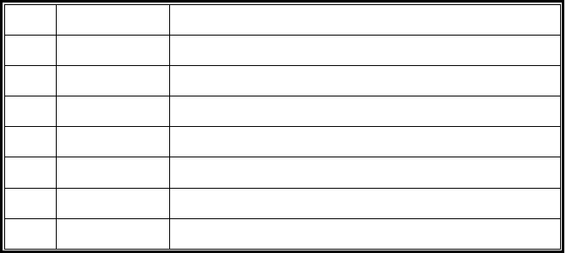二、箱涵设计简介
序号
项
目
内
容

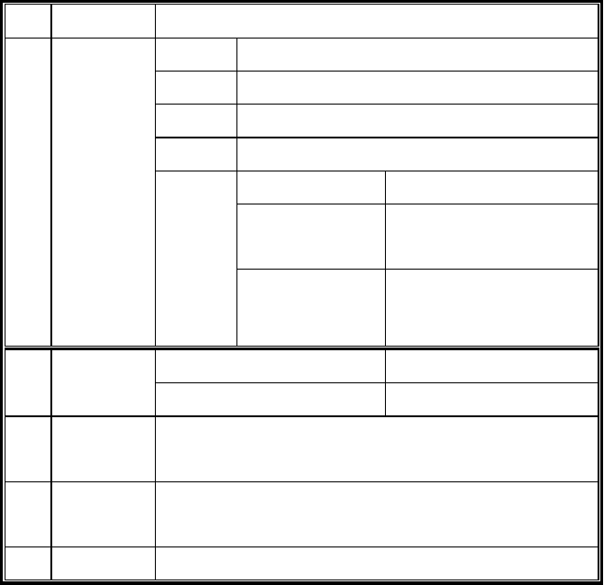
1
桥涵规模
设计标准
城市次道路
40Km/h
设计车速
技术标准
路面结构
10 年
设计使用年限
机动车道
非机动车道
2
立交净高
4.5m
3.5m
路基横断面
K3+431.34 处下穿平舞铁路，采用 35.8m 路基，16m 快慢车道，
3
布置
及两端 16 米非机动车道，3.8m 人行道
机动车道照
4
平均照度≥ 301x，照度均匀度 u≥0.4
明
5
人行道照明
平均照度≥ 7.51
序号 | 项 | 目 |  | 内 | 容
 |  |  | 桥涵长度 |  | 35.8m
 |  |  | 桥涵深度桥涵高度  与路夹角 |  | 8.9m  7.9m  640


混凝土标号
浇筑位置
C40 P8
箱体
C30
箱顶栏板、帽石、电缆槽、挡水坎、箱顶排水坡、洞口挡土墙
C25
桩身、护壁、承台、混凝土支墩
C20
箱底垫层、机动车道、非机动车道调坡混凝土

本铁路南北方向穿过杨西村庄，道路与铁路斜交，斜交角度为 640，平舞铁路是舞阳钢铁有限责任公司的专用铁路，从舞钢厂区寺坡至国铁平顶山站，桥位处平舞铁路里程为 K6+608，为单线非电气化铁路，位于 R=1000m 的曲线下坡段上，钢筋混凝土枕，

铁路以路提形式通过，铁路路肩比两侧地面高约 1.0-2.0m，东侧路基坡脚处有一条 2m 土路，路基全宽 6.6m。铁路东西两侧均为林地及民房，地形较平坦。该工程采用预制箱涵顶进法施工，工作坑设在铁路西侧，箱涵顶进到位后，为了防止路基土方塌方，预先在铁路两侧顺铁路方向各设置一排（7 根）直径 1.5m 挖孔桩防护路基，用作架空支点。

三、场地地质情况
1、本次在勘察深度范围内，地基土共分 9 个工程地质单元层，（不包括亚层），现自上而下分述如下：
- 、一层素填土（Q4ml）。
- 、二层粉质粘土：fak=150kpa;
- 、三层粉质粘土：fak=180kpa;
- 、四层粉砂：fak=200kpa;
- 、五层砂卵石：fak=400kpa;
- 、六层粉质粘土：fak=300kpa;
- 、七层粉土：fak=280kpa;
- 、八层粉质黏土：fak=320kpa;
- 、九层细砂：fak=300kpa;
2、本工程场地无不良地质情况。
3、地下水类型属孔隙潜水，地下水稳定水位 6.30m 左右，近期内年最高水位 3.0m，对混凝土及钢筋具有微腐蚀性。
4、地下水、土对混凝土具微腐性，相关收件须按《工业建筑防腐蚀设计规范》GB50046， 以及《建筑防腐蚀工程施工及验收规范》GB50212-2002 要求进行防护。
5、设计要点：
- 、本工程高程系统、道路里程系统与道路设计保持一致。
- 、轨底至框架桥顶板顶高度最小为 0.74m。
- 、垂直铁路方向主体长度不小于既有路基宽度，并考虑线路养护通道及电缆槽设置。
- 、框架桥顶防水层采用氯化聚乙烯型防水层，并铺 6cm 厚 C40 纤维混凝土保护层，边墙涂聚氨酯防水涂料。
- 、桥顶帽石栏杆内侧设置防抛网，防抛网高度 2.2m。
- 、主体施工完毕后，框架桥外侧挖空部分路基用级配碎石进行回填，并对框架桥两

侧施工受影响的路基进行注浆加固。
- 、开挖施工基坑时需对路基边坡采用喷 10cm 厚的 C20 混凝土防护。
- 、框架桥主体施工完毕后，对破坏的路基边坡采用 M10 浆砌片石护坡防护。
- 、在桥引道两端坡顶按规定设置限高防护架及安全警示标志。
- 、根据地下水位高程，引道非机动车道外侧采用 C30 混凝土挡墙防护铁路路基，并在墙顶设置栏杆。
- 、考虑斜交影响，在框架桥两侧股道下设置 C30 快干混凝土拨正块，确保铁路行车平顺性。
- 、在框架桥顶东侧设置通信电缆槽。
- 、框架桥施工完毕后，对铁路路肩上及引道施工影响范围内的桩基进行凿除。

第三章、工程目标
1、工程质量目标：确保市优，创建合格工程，保证工程质量符合设计要求。
2、施工工期目标：总工期 150 日历天。
3、工程成本造价控制目标。
从图纸设计、材料设备选型、作业队伍的选择、现场施工组织、管理、协调与控制等各个方面，提出行之有效的合理化建议和方案，加强过程和程序控制，追求“过程精品”，避免不必要的拆改、浪费，尽最大能力减少和节省工程成本。
4、安全生产目标：认真贯彻“安全第一，预防为主”的方针，杜绝死亡/重伤事故、火灾事故和人员中毒等事件的发生。
5、文明施工目标：严格执行工程处及平顶山市有关部门的要求，达到市级标准化文明工地要求，争创标准化文明工地。
6、环境保护目标：符合国家及地方有关的环保要求

第四章、施工部署

一、工程特点、施工管理重点及难点
1、本工程实施队伍管理，有专业队伍进行交叉施工，如何履行总包责任、权利和义务，站在工程全局的角度对专业承包商进行通盘策划、高效组织、管理、协调和有效的控制，是我们在本工程中最重要的任务，必须要加强对施工现场的管理工作，建立项目经理部权威性的统一指挥、协调设计与施工，以适应多变的客观条件，保证施工生产按预定的要求进展。

2、项目部必须根据工程处的管理规定，结合项目的具体情况制定本项目的总承包管理实施细则，报处领导批准后认真执行。全面贯彻工程处的管理方针，调集优秀的管理人员，发挥自身队伍优势，加强项目管理体系的运作。同时，优先采用先进技术、材料、工艺和设备，节约成本、提高工效、保证质量。通过严格的管理和全新的场容形象，确保施工管理目标的实现。
3、项目部按照监理、建设单位、工程总监的要求，编制该工程综合进度计划。并以总计划为依据，编制分部、分项工程施工进度计划。以总计划为首要进行整个现场的有序施工。
4、工程技术难点
（1）、本设计标高系统、道路里程系统与道路设计保持一致，施工前施工单位应核对工点位置、里程、标高，有疑问及时与设计联系。
  - 、引道与施工作业坑要提前开挖，并且要挖至设计底标高-8.5m 位置，期间要进行地下降水，并且做好边坡防护和支撑，框架桥外侧挖路基面喷混凝土防护，以防路基塌方。
  - 、因本工程基坑开挖面比较大，应避开雨季施工，并应做好基坑防排水工作，严禁外流水入基坑工作面。
  - 、由于场地狭小，机械设备及材料堆放场地有限，混凝土供应要根据现场情况与商混站积极配合，并做好后期混凝土观察和养护工作。现场施工通行的施工人员较多， 要增强施工人员的安全防范意识。并且在箱涵顶进过程中，要保证铁路上列车要正常通行；垂直方向使用吊车配合，方便上下提升，在西侧架空搭设安全上下通道，通道两侧和顶部要进行防护，在安全通道进口处设置警示标志和标语。
  - 、由于桥位地处水位较高，施工挖孔桩时，应加强通风、照明等安全设施的配备，挖桩至透水层时，应防止突涌，加强抽水。
  - 、整个施工过程中，由于路基设备易发生变化，要不间断对于变形处进行沉降监测，发现沉降监测后，应立即停止顶进作业。
  - 、施工时，基槽过深，要进行地质验槽工作。
  - 、大体积混凝土施工时，要采取有效措施防止水化热、收缩徐变对结构产生裂缝。
  - 、本工程钢筋选用范围为，凡钢筋直径 d≥12mm 者为 HRB400 钢筋,直径 d<12mm
者为 HPB235 钢筋。
5、施工要点

- 、基坑开挖后必须进行验槽，基底承载力不足 160Kpa 时及时通知相关部门， 并进行地基处理。
- 、箱涵主体采用 D 型梁架空现浇的施工方法，线路架空期间，铁路列车限速
25KM/h。
- 、基坑开挖及施工过程中，注意及时排水，避免基坑长期浸泡，基坑边坡按 1:0.5
开挖，基坑回填土应对称分层夯实。
- 、箱涵顶板用C30 混凝土做排水坡，排水坡上设置TQF-1 防水层，防水层上设置 4CM 厚 C40 纤维混凝土保护层，雨水沿两侧涵顶的直径 100mmPVC 落水管排至桥下路基侧沟。
- 、箱涵两侧外壁、边墙均涂聚氨酯防水涂料，箱涵下设 10cm 厚的 C20 混凝土垫层及 50cm 厚碎石垫层，垫层长度与涵身一致，宽度两侧各超出涵身 20cm。

二、施工现场部署
1、临时设施布置及说明
根据工程实际情况，结合总体施工组织安排，主要生产临设在围挡期间一次布设到位， 材料堆场、施工便道等根据各期施工的不同需求，在前期布置的基础上作适当调整。
- 、施工围挡
施工围挡设计图纸全封闭施工要求执行，在施工过程中加强围挡的日常维护、清理等工作。
- 、临时道路
施工便道：场内设专用弃土外运及材料运输等施工车辆进出的施工便道与城市主干道连接。主便道出入口段采用钢筋混凝土路面（路面厚度为20cm，宽度 6m），目前设置在从杨西村乡村主路通过。
场地硬化：在施工期间对施工场地全部进行硬化，硬化采用 12cm 厚的 C20 混凝土， 硬化场地向四周设 3‰的排水坡，排入排水沟和集水井。
- 、临时标牌
在大门内侧显著位置设置“五牌二图”（即工程概况牌、管理人员名单及监督电话牌、消防保卫牌、安全生产牌、文明施工牌和施工现场平面图，工程效果图），在大门外侧设立一个公示标牌，书写项目名称、建设单位、设计单位、施工单位、监理单位、安全、质量监督单位、工程负责人和监督电话等，书写格式、标牌的格式和尺寸、设立的位置应经过监理工程师审批，要求美观整齐，字体清晰，并保持整洁。

在施工通道和作业面，挂设醒目的、具有针对性的警示牌、安全标志、如指令标志、提示标志、警告标志、禁止标志、高处作业标志等；并在场内设置宣传栏、读报栏、安全教育等宣传设施。
- 、洗车槽
在围挡出入门口内各设一个混凝土洗车槽，上设钢格栅。配置高压水枪和蓄水水箱， 所有车辆冲洗干净后方可出场，洗车槽旁设一个沉淀池。
- 、临时建筑
①工作房
采用彩钢瓦型钢结构，内设钢筋加工棚、机修房等以满足生产需要。
②材料库房
采用活动板房，易于搬迁，内分隔存小型材料、小型机具等日杂用品，要求分隔存放、标识清楚。
- 、根据需要在施工场地内设材料堆放场地、机械设备停放场地及钢木加工场地，用以堆放材料、停放机械设备以及钢筋的加工。

第五章、各主要施工方案
一、箱涵顶进流程
1、箱涵顶进方案及施工流程
  - 、桥位处道路横断面布置形式为 8m(非机动车道)+16m（机动车道）+8m(非机动车道)；
  - 、根据道路与铁路夹角 640，铁路两侧半路肩宽度，电缆槽设置等情况，按斜交 260 斜做，框架桥顶板厚1.1m，底板厚1.2m，边墙、中墙均厚1.0m，结构全高7.9m， 顺道路方向斜长 8.90m，垂直铁路路基方向长度 8.0m，顺铁路路基方向长度（跨度）为40.05m，框架桥顶铺设氯化聚乙烯防水卷材及 6cm 厚 C40 纤维混凝土防护层，框架两侧涂聚氨酯防水涂料，框架桥与挡墙间设置聚乙烯泡沫塑料板沉降缝。
轻工路箱涵顶进深度 8.9m，采用两端分别设始发坑和接受坑，箱涵在始发坑的滑板上预制、养护，再从由始发坑向接受坑顶进，采用“预制箱涵顶进”施工方案。箱涵顶进工艺流程，见图：

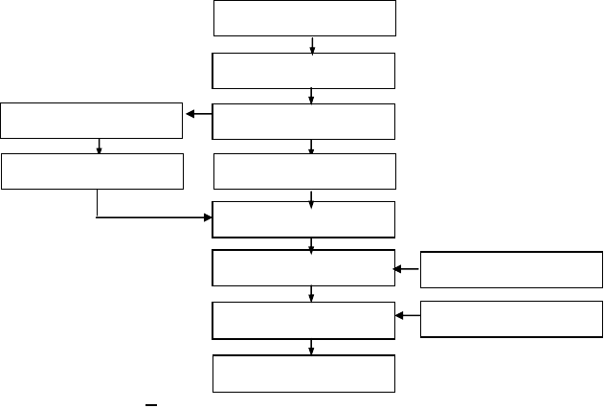
施工准备
场地平整
管棚施设
始发坑、接受坑开挖支护
箱涵内土方分段开挖
箱涵预制、养护
箱涵分段顶进
回填灌浆
泥浆拌制
始发坑、接受坑回填
箱涵两端砌砌封挡
场地恢复

100#纵抬梁
顶进箱涵施工顺序效果图（立面）
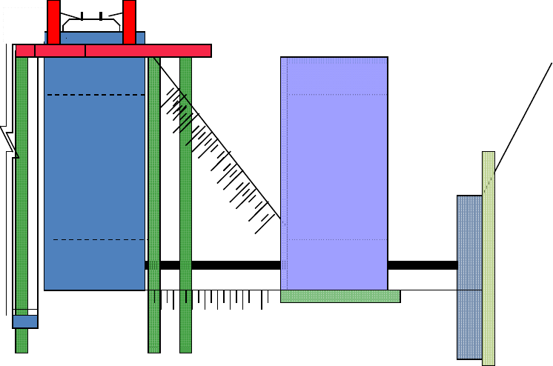铁路
钢枕
56#横抬梁
预制箱涵
后 支
背 撑
墙 梁
千斤顶
滑板

挖孔桩支点

2、顶进设备选型
- 土方施工设备
挖掘机 2 台、推土机 1 台、装载机 1 台等。
- 钻孔设备
FDP-15B 水平定向钻机 1 台，经纬仪 1 台。
- 砼施工设备
砼运输、浇筑，以及钢筋、木工加工设备。
- 箱涵顶进设备
选用 20 台 200t 液压千斤顶及其控制系统。纵抬梁使用 1m 高工字钢，横抬梁使用
560mm 高工字钢。
- 注浆及泥水系统
箱涵顶进注浆系统，采用在管内共设置两根总管、三套管路系统。
一套采用液压注浆泵把储浆箱内的浆液压入，箱涵顶进时同步向其四周注浆，另一套采用液压注浆泵进行补浆。再在地面设置一套管路系统，用于补浆、输送浆液及对出洞口补浆。
泥水系统由泥浆池、搅拌机、注浆泵及连接管路等组成。本系统进水相对密度控制在 1.1～1.16。
整个泥水系统由流量调节阀来控制流量。
3、施工准备
- 、平整场地、规划施工现场
箱涵顶进施工队进场，先平整场地，根据施工需要规划施工现场，并着手进行场地布置。由于基坑较深，先要进行降水作业，水位降至设计开挖标高以下。
- 、现场布置
箱涵顶进施工前，先修建临时通道；架设临时用电及临时用水管线；选好泥浆处理场地、规划临时堆土场，以及施工配套设施安装场地，按 1:0.5 开挖始发坑和接受坑， 并进行护底、护壁。
a、框架桥、主体、护管及挡墙均采用工字钢架空上部铁路，框架桥主体及挡墙采用就地灌注施工，护管采用厂制，就地直埋的方式。
b、铁路线架空：采用 100#工字钢作为纵抬梁，分别位于铁路两侧，将箱涵上部枕木换位钢枕，纵抬梁位于钢枕上部，相互连接，横抬梁位于钢枕下部，采用 56c#工字

钢束和钢枕作为架空横梁，间距约为 0.6m, 五根为一组，坐落在两侧挖孔桩上，在两侧路肩上采用直径 1.5m 挖孔桩作为架空硬支点，桩长 15m。依次由西到东共 7 组支撑， 将铁路架空。
c、挖孔桩施工及架空线路时，列车需要慢行，慢行速度不大于 45Km/h。
- 、泥浆沉淀池
在顶进坑附近布置一个泥浆沉淀池，泥浆沉淀池，设计其长×宽×深为 5m×4m× 2m，在地面开挖或砖砌而成。
桥顶设纵横向流水坡，汇入框架桥边墙预埋的泄水管中，通过 PVC 管引入道路排水系统。立交泵站设置在铁路西侧，道路北侧，通过泵站提升，将道路积水引入市政排水系统。
- 、供水系统
在箱涵顶进始发坑附近设置水箱，供应箱涵顶进机工作需要的清水。水源使用地下水或就近抽取。挖孔桩时，在铁路两侧路基坡脚外各布置 1 眼直径 0.5m 混凝土管井， 井深 16m.可进行井点降水。
- 、始发坑、接受坑施工
始发坑、接受坑的长宽尺寸根据箱涵顶进方法、箱涵预制场地布置和坑内顶进设备的尺寸确定。
始发坑、接受坑的深度则主要由设计箱涵底部高程和地面高程决定：箱涵底部高程加上基坑轨道及基础（滑板）厚度，就是需开挖的坑底标高。
结合箱涵顶进机具的尺寸、作业要求及箱涵顶进位置纵断面图，顶进始发坑尺寸下口为计划 40m（长）×9m（宽）×10m（深），上口尺寸根据坑深和土质放坡确定。
顶进始发坑上口采用砖砌地圈梁护口；墙壁采用 10cm 厚 C20 砼护壁；主体施工完毕后，对框架桥两侧挖空部分采用级配碎石填筑，并对路基进行注浆加固，路基边坡采用 M10 浆砌片石铺砌防护。
接受坑下口净尺寸为 35.8m×8.6m（宽）×8.9m（深），放坡和坑壁支护措施同始发坑。底板现浇 10cm 厚 C20 砼垫层。接受坑与始发坑同期施工。
始发坑和接受坑均按 1:0.5 放坡，始发坑和接受坑均设坡道与外围施工道路相接。出入口挡墙部分为混凝土结构，采用在非机动车道外侧用 C30 混凝土浇筑，顺道路方向东西各长 10m，沉降缝采用聚乙烯泡沫塑料板沉降缝。
4、施工排水

始发坑和接受坑四周设排水沟，四角设集水坑，坑外设截水沟，以保证箱涵顶进施工顺利进行。
5、后背设计
- 、箱涵顶进后背结构设计为：槽钢井架后背+后背顶铁 5cm 厚+C25 砼填充。
- 、先加工 25 号槽钢成井子架并与后背铁焊牢，将后背铁固定在箱涵顶进始发坑的池壁上，背铁土墙面之间空隙以C25 素砼浇灌填充，厚度不小于50cm，平面尺寸8
×2m。
- 、顶进坑后背要有足够的强度，在顶进过程中能承受千斤顶的最大作用力。
- 、后背墙表面要平顺，并且垂直于顶进箱涵的轴线，避免产生偏心受压。
6、箱涵顶进施工工艺流程，见图：
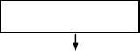

始发坑开挖、支护

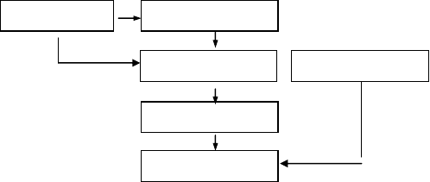
砼拌制、运输
滑板浇筑
箱涵预制
箱涵养护
顶进设备安装调试
洞内挖土、箱涵顶进

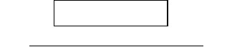7、箱涵预制

收尾工作
箱涵顶进施工工艺流程图
- 基坑开挖
箱涵在基坑内进行制作，所以必须先挖好基坑。
土体放边坡开挖土方，并辅以井点降水开挖基坑的方法。土方是利用履带式挖掘机抓斗挖土，人工进行边坡修正面开挖到基坑设计要求-8.5m 位置。
- 滑板浇筑
在基坑开挖到设计要求时进行滑板制作，箱涵将在滑板上进行预制，然后利用油压千斤顶的顶进使箱涵在滑板上滑行，逐渐进入前方土体，所以从其作用来讲，称为滑板。
滑板须承受箱涵自重和箱涵顶进时克服滑板与箱涵间摩阻力而产生的拉力，因此必
须有足够的拉力强度。防止箱涵顶进拉断滑板，造成箱涵顶进围难。滑板采用 25cm 厚

以上内容仅为本文档的试下载部分，为可阅读页数的一半内容。如要下载或阅读全文，请访问：https://d.book118.com/186142235022010051

